Ноябрь 2021 г.
Никакое хорошее дело нельзя
хорошо сделать, если неизвестно,
чего хотят достигнуть
А. Макаренко
Читайте в номере:

- Даты 2-3
- Из первых уст 3-4
3. Времечко 4-5 4. Просим слово 5-6 5.Советы статиста 6-8
6. Наши
именинники 8
РАДУГА
Государственное казенное общеобразовательное учреждение Ростовской области «Пролетарская специальная школа-интернат»
(ГКОУ РО Пролетарская школа-интернат)

Если нету настpоенья,
Если yлица пpомокла,
Дождь pазмазывает слёзы,
По асфальтy и по стёклам,
Если дети на пpогyлкy
Hе высовывают носа,
Это значит — потеpяла
Разноцветный зонтик Осень.

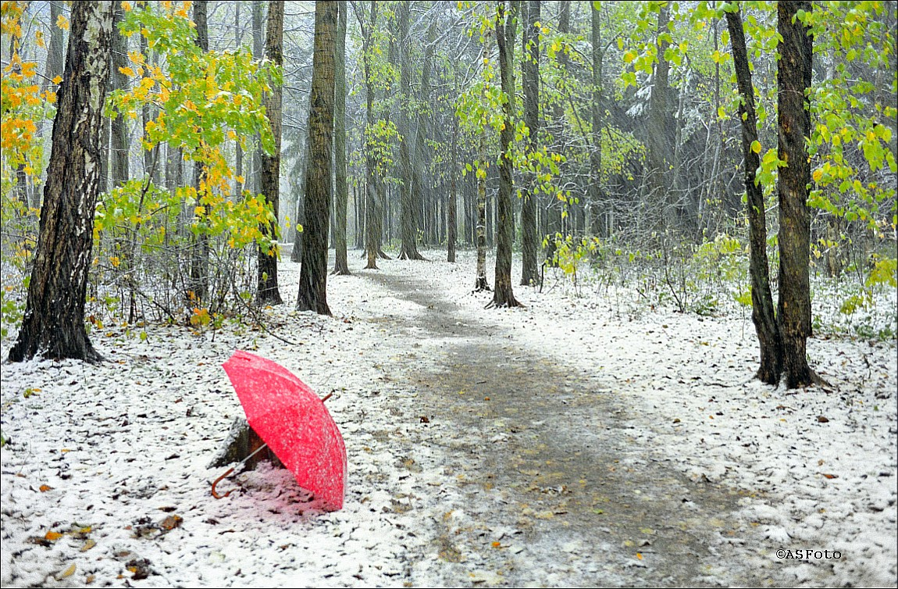

ДАТЫ.

4 ноября в России уже полтора десятилетия как государственный праздник. Но привыкают к нему медленно, а в этом году он прошёл вдвойне тихо из-за пандемии коронавируса. В этом году он, как и многие другие праздники, не сможет быть с веселыми гуляниями, шествиями, множеством воодушевлённых и радующихся людей на улицах, площадях, парках и скверах, но его смысл, самоназвание как никогда актуальны. Все месяцы борьбы с пандемией – это суть народного единства. Если бы мы не помогали друг другу, если бы не поддерживали близких, знакомых и незнакомых, если бы не переносили и не терпели необходимые ограничения, то ситуация была бы страшной.
Немного истории:
Ежегодно 4 ноября в России отмечают важный государственный праздник — День народного единства,так как в этот день 1612 г., по новому стилю, народное ополчение под предводительством Кузьмы Минина и Дмитрия Пожарского выдворило из столицы польских интервентов.
Праздник символизирует окончание Смутного времени в истории Руси.
Впервые праздник отметили в 1649 году, но в послереволюционное время про него забыли. Таким образом, в 2005 году власти просто вернули традиционный праздник в календарь памятных дат страны.
День народного единства в 2021 году в стране отметили уже в 16-й раз. С 2005 года в производственном календаре появилась официальная «красная» дата, и долгое время ее считали своеобразным заменителем дня 7 ноября. Лишь с годами россияне привыкли к празднику, который не имеет ничего общего с годовщиной Дня октябрьской революции.
Мы, педагоги Пролетарской школы-интерната, много говорим детям о том, что 4 ноября – праздник дружбы народов! О том, что нужно чтить традиции всех народов, жить в мире и уважать друг друга! Мы говорим, что Россия – многонациональная страна! Только в нашей школе-интернате учится 6 национальностей. В школе-интернате систематически проходит череда мероприятий к этому празднику. В разных формах мы прикасаемся к каждой народности, говорим о ее значимости.
Я считаю, что такие государственные праздники должны иметь сильную смысловую нагрузку и воспитательный эффект! Во все времена русский народ любил свою Родину, слагал о ней песни, пословицы и стихи, во имя родной страны совершал подвиги. День народного единства - это праздник, который напоминает нам, что наша сила заключается в дружбе и сплоченности.
Друзья, с Днём народного единства!
Старшая вожатая школы-интерната И.П. Войнова.
Интервью из первых уст.
Неправда! У ангелов есть имена…
Фамилия, адрес и номер мобильный!
И добрые руки, глаза-зеркала,
Которые любят так искренно, сильно!
Неправда! Они иногда устают.
И тоже хотят и вниманья, и ласки,
Себя до конца, не щадя, отдают,
Стараясь продлить тебе добрую сказку!
Неправда! У ангелов плачет душа…
Седеют они зачастую так рано,
Неправда! У ангелов есть имена,
Теплей не бывает имен - это МАМА…
Приближается самый тёплый и трогательный праздник в году - “День матери”. Наши мамы достойны самых искренних поздравлений и теплых слов от своих дорогих детей. Мамам иногда так не хватает внимания, поэтому этот день в школе-интернате хочется сделать самым интересным и запоминающимся. Но тут вмешалась пандемия, и мы решили поздравить любимых мам в дистанционном формате: снять на видео концертную программу.
Цель планируемого виртуального мероприятия: развитие творческих способностей обучающихся, формирование чувства коллективизма, воспитание любви и уважения к мамам, ответственного отношения к поступкам, умения творить добро и готовить сюрпризы
К поздравлению дорогих и любимых мам были привлечены все обучающиеся школы-интерната. Педагоги вместе с детьми в течение двух недель собирали материал для видеофильма. В этом фильме вместились и детские поздравления в стихах и прозе, фотографии мам и бабушек, подарки - портреты мам, которые дети сами нарисовали. А еще, конечно песни, ребята исполнили их трогательно и сердечно! Ну и чтобы оригинально поздравить своих дорогих мам, возникла идея записать видео-интервью, где мы задали ребятам один вопрос: "За что я люблю свою маму?!". На протяжении всей подготовки материала для видео, дети охотно откликались на предложение создать в таком формате фильм, нет ни одного ребенка в школе-интернате, кто оставил бы свою маму без подарка! Видеоролик с поздравлениями был выложен на канале You Tube и распространен в родительских чатах каждого класса.
Приглашаем посмотреть наше видео!

На свете женщины прекрасней
Не отыскать, как не старайся!
Желаем в этот Мамин праздник
Большой любви, большого счастья!

Цените своих матерей, дарите им минуты радости, будьте заботливы и всегда помните, что мы все перед ними в неоплатном долгу.

Наш фотоотчет:
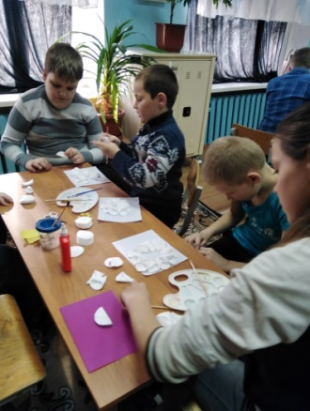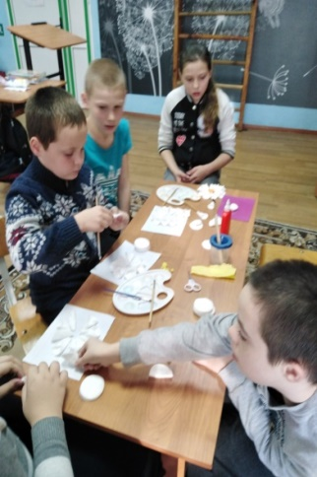
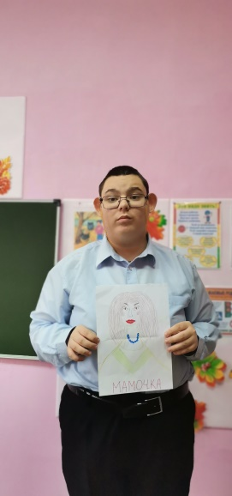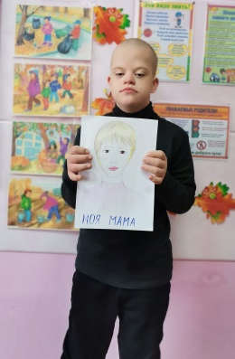
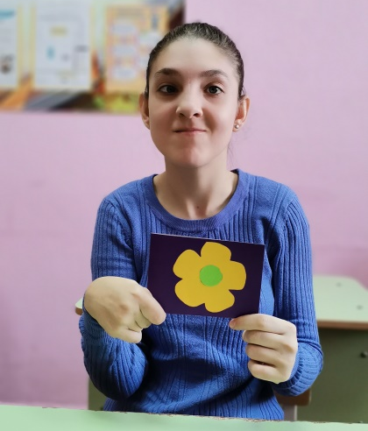
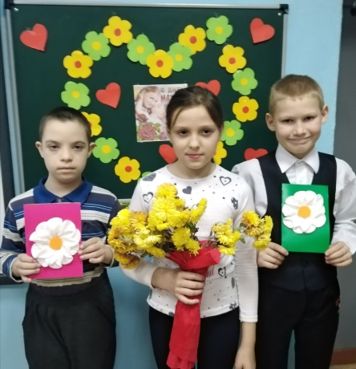
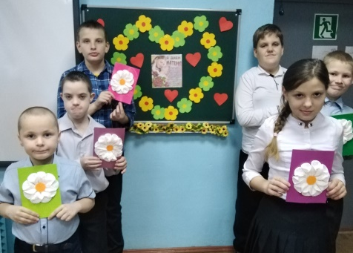
Старшая вожатая
школы-интерната И. П. Войнова, члены совета ДО «Радуга» школы-интерната.
ВРЕМЕЧКО.
28 ноября – самый замечательный праздник в году – День Матери!
Среди многочисленных праздников, отмечаемых в нашей стране, День матери занимает особое место. Это праздник, к которому никто не может остаться равнодушным. В этот день хочется сказать слова благодарности всем Пролетарской школы-интерната, которые дарят детям любовь, добро, нежность и ласку.
Дорогие наши мамочки, уважаемые учителя, гости сайта!
Мы, члены Детской организации «Радуга», спешим поздравить вас
с этим замечательным днем!
Пусть ваши лица устают только от улыбок, а руки от букетов цветов.
Пусть ваши дети будут послушны, а мужья внимательны!
Пусть ваш домашний очаг всегда украшают уют, достаток и любовь.
И пусть каждой из вас почаще говорят теплые слова ваши любимые дети!
Мы желаем вам здоровья, радости в детях, удачи в делах, достатка в доме.
И если вы вдруг вспомнили, что еще не говорили своим родным о том, что лучше, добрее и роднее для вас никого нет на свете, то скажите эти слова поскорее. Позвоните свои мамам и скажите, как сильно вы их любите!
Сегодня, мы очень хотим подарить вам, наши замечательные, классные, красивые, любимые, нежные, ласковые, модные, необыкновенные, обаятельные мамы букет хорошего настроения и много теплых и добрых слов!
Члены Совета старшеклассников «Радуга» активно участвовали в подготовке праздничного дня.
Приглашаем посмотреть наше видео!
Актив ДО «Радуга»

ПРОСИМ СЛОВО.

Мама - всё в нашей жизни, она утешает в печали, вселяет надежду в отчаянии, придаёт силы в минуту слабости; она - источник нежности, сострадания, жалости и прощения; кто теряет мать, теряет человека, на чью грудь он мог бы склонить голову, чьи глаза охраняли бы его, а рука давала бы благословение.
На предложение сказать несколько слов о своих любимых мамах с радостью откликнулись обучающиеся, воспитанники нашей школы-интерната. Когда слушаешь их, понимаешь, что слова идут от самых затаённых участков души.
Предлагаем вниманию читателей выдержки из высказываний наших ребят:
«Моя мама самая лучшая. Он добрая, красивая, мудрая, терпеливая, честная и очень хорошая хозяйка. И это не просто слова, а правда.»
Максим Е., 9 класс.
«Мама – самый главный, самый заботливый и самый добрый человек на свете. Конечно, для меня моя мама дороже, красивее, заботливее других.»
Катя С., 7 класс
«Мама любит шить и очень вкусно готовит. Она работает не покладая рук, чтобы одевать и кормить нас. У меня есть много родных людей, но мама самая главная в моей жизни.»
Дима Р., 8 класс
«Я маме во многом помогаю, потому что люблю её и хочу, чтобы она жила долго и счастливо. Не люблю, когда она грустит, когда у неё что-то болит. Я готов сделать всё, чтобы она была здорова и в хорошем настроении.»
Даниил Х., 9 класс.
«Я люблю свою маму очень сильно. Она всегда будет поддерживать меня, любить, давать советы, помогать.»
Сергей И., 9 класс
«Моя мама – очень хороший человек, я её очень люблю. Она иногда меня ругает, но я не могу долго на неё обижаться: дня два, не больше.»
Дима Д., 9 класс
«Моя мама – строгий человек, но она никогда и ничего не жалеет для меня, да и для всех близких тоже.»
Снежана П., 6 класс.

«Мама работает…, очень устает. Когда приходит с работы, немного полежит, а потом встает и начинает убираться, готовить еду, чтобы вечером всей семьей поужинать.»
Роман Л., 6 класс.
«Я очень её люблю и желаю здоровья, счастья и очень-очень долгой жизни.
Каждая мама по-своему хороша. Моя мама очень красивая, добрая, нежная. Она учит меня жизни: подсказывает верный путь в запутанных ситуациях, помогает принимать важные для меня решения.»
Данил П., 8 класс.
«Мы с ней как подружки: рассказываем друг другу свои секреты, делимся впечатлениями. Я думаю: мама – самый главный человек в жизни каждого. Я люблю её сильно-сильно.»
Катя Р., 7 класс
«Мамочка моя красивая, ласковая и добрая. Конечно, она меня ругает, но делает это любя. Хотя моей маме 45 лет, она у меня молодая и красивая женщина. У меня одна единственная мамочка на свете, и я люблю её больше жизни.»
Вениамин З., 3 класс
«Моя мама очень заботливая, хорошая. В моей жизни «Мама» - главное слово. Наша мама тратит на нас все свои силы. Когда мама болеет, мы за неё переживаем. Я очень люблю её, ведь она у меня единственная, любимая, ласковая.»
Настя У., 3 класс.
Вот такие наши мамы!!!
Опрос провели обучающиеся школы-интернат: Дима Р. (8 кл.), Дима Д. (9 кл.), Катя Р. (7 кл.).

ПРОБА ПЕРА…
Не забывайте говорить мамам нашим слова благодарности, своей любви. И это может выражаться по-разному.

Для мамы любимой волшебные строки…

Липучка-почемучка
Мама любит и жалеет.
Мама понимает.
Мама всё моя умеет,
Всё на свете знает!
– Почему кусают осы?
Спрашиваю прямо.
И на ВСЕ мои вопросы
отвечает мама.
Скажет мне, откуда с неба
Снег зимой берется.
Почему буханка хлеба
Из муки печется?
Почему собака лает?
Что во сне приснится?
Почему сосулька тает
И дрожат ресницы?
Почему на небе тучка,
А в лесу – лужайка?
Я ЛИПУЧКА-ПОЧЕМУЧКА,
А ОНА – ВСЕЗНАЙКА!
(Т. Бокова)
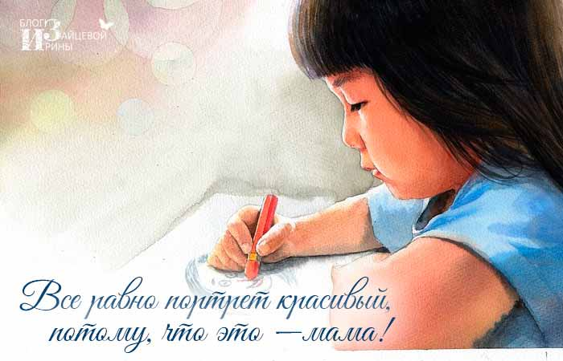
СОВЕТЫ СТАТИСТА!
Памятка
для детей

О рекомендациях как защитить детей от коронавируса в период снятия ограничений.
В настоящее время идет постепенное снижение количества вновь заболевших, тем не менее, цифры остаются достаточно высокие, поэтому необходимо соблюдать меры, предотвращающие заражение, в том числе и для детей. В жаркую и теплую погоду невозможно обойтись без прогулок. Выходить на улицу детям необходимо, но при этом нужно объяснить, какие правила они должны соблюдать.

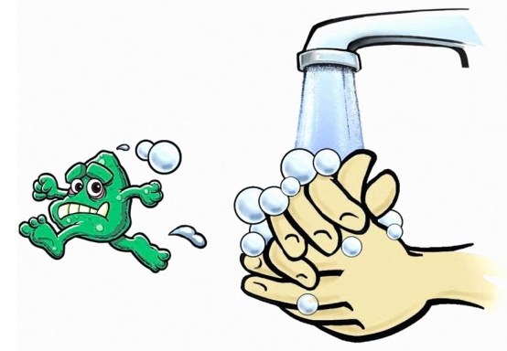
1. По возможности сохранять социальную дистанцию, желательно не менее 2 метров. Если ребенок не может ее соблюдать, то нужно постараться обеспечить прогулку там, где нет такого тесного общения.
2. Важно объяснить детям, что ни в коем случае нельзя дотрагиваться до лица, брать пальцы в рот, трогать нос, тереть глаза, потому что все это дополнительные факторы распространения инфекции.
3. Приучайте детей с самого раннего возраста к соблюдению правил личной гигиены. Воспитывайте любовь к чистоте личным примером. Чаще мойте руки с мылом, покажите детям, как это правильно делать. Всегда мойте руки после прогулок с ребенком, игр, перед едой и после посещения туалета. Объясните детям, что грязные руки могут стать источником инфекции или болезни.
4. Дети контактируют с окружающим миром не только руками, но и другими открытыми участками кожи. Их тоже необходимо своевременно продезинфицировать после тренажеров, катания на горках и т.д., а по возвращении домой рекомендуется не просто вымыть лицо и руки с мылом, но и принять душ.
Согласно санитарным и эпидемиологическим требованиям дезинфекция детских площадок проводится регулярно, в отсутствии детей.
Конечно, играть на таких обработанных дезинфицирующими средствами площадках безопаснее, тем не менее, уровень безопасности зависит от количества детей, которые находятся там одновременно.
Как правильно гулять, когда риски сохраняются?
Необходимо соблюдать социальную дистанцию, по возможности, носить маски и перчатки, особенно там, где гуляет много людей. При длительной прогулке необходимо периодически обрабатывать руки дезинфицирующими средствами, особенно, после того, как посидели на лавочке, попользовались тренажерами, дети покатались с горки.
Стоит ли брать детей с собой в магазин или общественные места?
Идти с ребенком в магазин или другие общественные места – это создавать ситуацию дополнительного риска инфицирования. Детей лучше оставить дома, в крайнем случае, под присмотром на детской площадке.
Нужно ли детям носить маску?
Надеть на маленького ребенка маску непросто, поэтому для детей в возрасте до 7 лет основная рекомендация – это сохранение социальной дистанции.
Дети старшего возраста, подростки маски должны носить обязательно.
При этом мы понимаем, что при активных движениях, занятиях спортом, особенно в жаркую погоду, маска быстро увлажняется. В такой маске тяжело дышать, и она как защищающее средство перестает работать.
Поэтому всем детям независимо от возраста необходимо подальше держаться от тех, кто является возможным носителем инфекции, соблюдать дистанцию и применять дезинфицирующие средства, если дотронулись до каких-либо поверхностей.

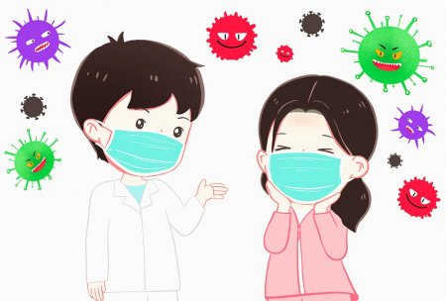
Болеют ли дети коронавирусом?
Дети тоже болеют коронавирусной инфекцией, хотя, в целом, по статистике, заболевших среди них меньше. Дети гораздо легче переносят коронавирусную инфекцию, среди них много бессимптомного носительства и стертых форм заболевания. Поэтому у многих детей коронавирусная инфекция не диагностируется, несмотря на то, что возбудитель присутствует. Такие дети оказываются источником инфекции гораздо чаще, чем взрослые, которые болеют с ярко выраженной симптоматикой.

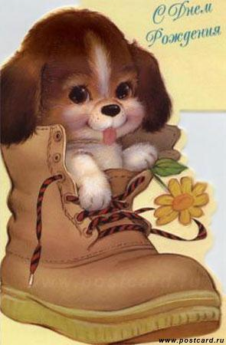
Поздравляем с днём рождения всех, кто родился в ноябре!
Сотрудников школы-интерната:
Леонтьева Владимира Анатольевича
Куцеву Людмилу Владимировну

Обучающихся, воспитанников:
Агафонова Дмитрия
Бойко Веронику
Абрамченко Алексея
Вахромеева Николаева
Колодяжного Максима
Чичева Валеру
Хворостова Даниила

Хотим поздравить с днём рожденья,
И счастья в жизни пожелать,
На жизнь не надо обижаться,
Не стоит в жизни унывать!
Ты помни, мы всегда с тобой!

